به نام خدا

گزارش تمرین پنجم هوش محاسباتی علیرضا اسلامی خواه

99521064

سوال اول :

تعریف متغیرهای زبانی و بازه بندی:

Position

- بازه: از -1.0 تا 1.0

دو مجموعه فازی: 'Before_valley' و 'After_valley'

Speed

- بازه: از -8.0 تا 8.0

دو مجموعه فازی: 'backward' و 'forward'

Power

- بازه: از +2 تا 2

دو مجموعه فازی: 'negative' و 'positive'

تعریف قوانین فازی:

- چهار قانون فازی تعریف شده است:

- اگر موقعیت 'Before_valley' باشد و سرعت به سمت عقب باشد، قدرت منفی است.

- اگر موقعیت 'Before_valley' باشد و سرعت به سمت جلو باشد، قدرت مثبت است.

- اگر موقعیت 'After_valley' باشد و سرعت به سمت عقب باشد، قدرت منفی است.

- اگر موقعیت 'After_valley' باشد و سرعت به سمت جلو باشد، قدرت مثبت است.

نمودار پاداش‌های دریافتی

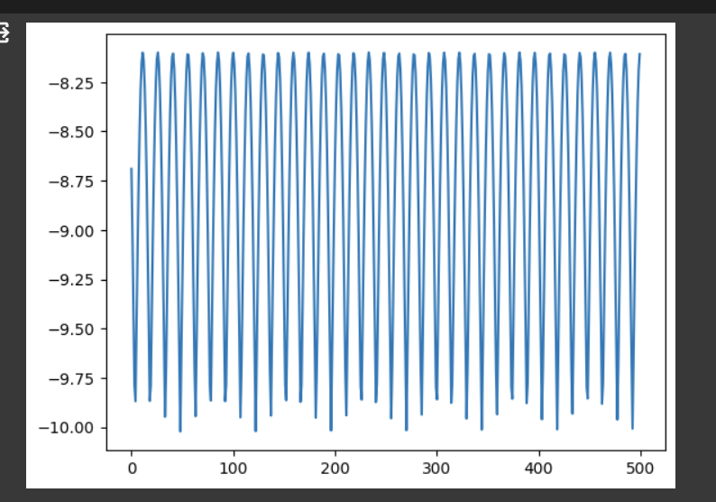

پاداش ممکن است بر اساس موقعیت و سرعت بازو و قدرت اعمالی تغییر کند. به عنوان مثال، پاداش می‌تواند بیشتر شود اگر بازو به وضعیت عمودی نزدیک شود.

توضیحات کد :

این کد یک سیستم کنترل فازی را برای کنترل قطب یک میله (پندول) در یک محیط OpenAI Gym ("Pendulum-v1") پیاده‌سازی کرده است. در اینجا، می‌خواهیم با استفاده از فازی سیستمی برای تصمیم‌گیری در مورد مقدار قدرتی که به پندول تحمیل شود، موقعیت و سرعت پندول در نظر گرفته شده‌اند.

**توضیحات کد:**

1. **تعریف متغیرهای فازی:**

- `position`: متغیر فازی مربوط به موقعیت پندول.

- `speed`: متغیر فازی مربوط به سرعت پندول.

- `power`: متغیر فازی مربوط به مقدار قدرتی که به پندول تحمیل می‌شود.

2. **تعریف اعضای فازی:**

- برای هر متغیر فازی، دو اعضای فازی با استفاده از `fuzz.trapmf` تعریف شده‌اند.

3. **تعریف قوانین کنترل:**

- چهار قاعده کنترل با استفاده از `ctrl.Rule` تعریف شده‌اند. این قوانین بر اساس موقعیت و سرعت پندول، تصمیم‌گیری در مورد مقدار قدرت صورت می‌گیرد.

4. **تعریف سیستم کنترل:**

- با استفاده از `ctrl.ControlSystem` تمامی قوانین کنترل ترکیب شده‌اند.

5. **تعریف شبیه‌ساز کنترل:**

- `ctrl.ControlSystemSimulation` برای اجرای شبیه‌سازی از سیستم کنترل استفاده شده است.

6. **اجرای محیط OpenAI Gym:**

- محیط "Pendulum-v1" ایجاد و تعریف شده و در حلقه تکرار، موقعیت و سرعت پندول با استفاده از شبیه‌ساز کنترل فازی محاسبه شده و تصمیم‌گیری در مورد قدرت اعمالی به پندول انجام می‌شود.

- محیط با استفاده از `env.render()` نمایش داده می‌شود.

- تا زمانی که حلقه تکرار ادامه دارد و یا پندول به موقعیت مطلوب می‌رسد، اجرا ادامه می‌یابد.

این کد از سیستم کنترل فازی برای تصمیم‌گیری در مورد قدرت اعمالی به پندول استفاده می‌کند و تلاش می‌کند تا پندول را به موقعیت عمودی هدایت کند یا از آن برای حلقه‌زنی استفاده کند.

سوال دوم :

الف)

الگوریتم Means-C Fuzzy یک روش خوشه‌بندی فازی است که بر اساس تئوری مجموعه‌های فازی عمل می‌کند. این الگوریتم بر پایه مفهوم تئوری مجموعه‌های فازی و تخصیص احتمالات اشتراک به دسته‌ها عمل می‌کند.

در روش Means-C Fuzzy، هر داده به هر دسته با یک احتمال متناظر (از 0 تا 1) اختصاص می‌یابد. این احتمالات میزان تعلق هر داده به هر دسته را نشان می‌دهند. این احتمالات توسط ماتریس انحراف میانگین نسبت به دسته‌ها محاسبه می‌شوند.

فرآیند کل الگوریتم به این صورت است:

1. **مقداردهی اولیه:**

- تعداد دسته‌ها (c) انتخاب می‌شود.

- ماتریس انحراف (U) به صورت تصادفی یا با استفاده از روش‌های مقداردهی اولیه مشخص می‌شود.

2. **تکرار مراحل:**

- **محاسبه مراکز دسته‌ها:**

مراکز دسته‌ها (که به عنوان مرکز انحراف میانگین شناخته می‌شوند) بر اساس احتمالات تخصیص به دسته‌ها محاسبه می‌شوند.

- **محاسبه ماتریس انحراف جدید:**

بر اساس مراکز دسته‌ها، ماتریس انحراف جدید بازمحاسبه می‌شود.

- **بروزرسانی احتمالات تخصیص:**

احتمالات تخصیص بر اساس ماتریس انحراف جدید به‌روزرسانی می‌شوند.

3. **معیارهای همگرایی:**

فرآیند به تکرار ادامه می‌یابد تا معیارهای همگرایی مانند تغییرات کمی ماتریس انحراف، تغییرات مراکز دسته‌ها یا تغییرات مقدار میانگین احتمالات تخصیص مراکز به دسته‌ها کمتر از یک حد تعیین شده باشد.

الگوریتم Means-C Fuzzy با تعداد دسته‌های فراوان‌تر مقاوم‌تر به نویز و تغییرات در داده‌ها نسبت به الگوریتم Means-K می‌باشد. از جمله تفاوت‌ها با الگوریتم Means-K می‌توان به موارد زیر اشاره کرد:

- در Means-C Fuzzy، هر داده به هر دسته با یک احتمال اختصاص می‌یابد، در حالی که در Means-K هر داده به صورت مطلق به یک دسته اختصاص پیدا می‌کند.

- در Means-C Fuzzy، احتمالات تخصیص به دسته‌ها با توجه به ماتریس انحراف میانگین محاسبه می‌شوند. این باعث می‌شود که این الگوریتم حساسیت به نویز در داده‌ها را کاهش دهد.

4 )

**FPC (Fuzzy Partition Coefficient):**

معیار FPC یکی از معیارهای ارزیابی کیفیت خوشه‌بندی در الگوریتم‌های خوشه‌بندی فازی است. FPC به ما اطلاع می‌دهد که درصدی از اطلاعات داده‌ها به طور کامل در یک خوشه قرار گرفته‌اند. این معیار در بازه [0, 1] قرار دارد و هر چه این مقدار به 1 نزدیک‌تر باشد، نشان‌دهنده بهتر بودن خوشه‌بندی است.

**نحوه استفاده از FPC برای انتخاب تعداد بهینه‌ی خوشه‌ها:**

- ابتدا، الگوریتم خوشه‌بندی فازی با تعداد مختلف خوشه‌ها (c) اجرا می‌شود.

- برای هر مقدار c، مقدار FPC محاسبه می‌شود.

- تعداد بهینه خوشه‌ها آن مقدار c است که مقدار FPC بیشینه را داشته باشد.

تفسیر معیار FPC:

- اگر FPC بیشتر باشد، یعنی داده‌ها به طور کامل در خوشه‌ها قرار گرفته‌اند و اطلاعات داده‌ها به خوبی توسط خوشه‌بندی مدل شده‌اند.

- اگر FPC کم باشد، ممکن است بخشی از اطلاعات داده‌ها در خوشه‌ها پوشش داده نشده باشد و خوشه‌بندی کم‌کیفیت‌تر باشد.

استفاده از معیار FPC برای انتخاب تعداد بهینه خوشه‌ها تنها یکی از راهکارهاست و همواره باید با دیگر معیارهای ارزیابی و مطالعه دقیق داده‌ها و مسئله مورد بررسی همراه باشد. همچنین، تصمیم‌گیری در مورد تعداد خوشه‌ها به شدت وابسته به خصوصیات داده‌ها و هدف نهایی تحلیل ما می‌باشد.

توضیح کد :

این کد برای انجام خوشه‌بندی با استفاده از الگوریتم فازی Means-C و تعیین بهترین تعداد خوشه بر اساس معیار FPC (ضریب تقسیم فازی) نوشته شده است. مراحل اصلی کد به شرح زیر است:

1. **خواندن داده:**

- داده‌ها از یک فایل CSV با نام 'data1.csv' با استفاده از کتابخانه pandas خوانده می‌شوند.

2. **نرمال‌سازی یا استانداردسازی ویژگی‌ها:**

- ویژگی‌های 'X' و 'Y' با استفاده از ابزار StandardScaler از کتابخانه scikit-learn نرمال‌سازی یا استانداردسازی می‌شوند.

3. **استفاده از الگوریتم FCM برای خوشه‌بندی:**

- الگوریتم FCM (فازی C-Means) برای خوشه‌بندی با تعداد خوشه (c) از 2 تا 10 اعمال می‌شود.

- الگوریتم برای هر مقدار c اجرا می‌شود و مقادیر FPC محاسبه می‌شوند.

4. **تخصیص نقاط داده به خوشه‌ها و نمایش نتایج:**

- برای هر مقدار c، الگوریتم نقاط داده را به خوشه‌ها تخصیص می‌دهد و نتایج به صورت جدولی نمایش داده می‌شود.

5. **نمایش بهترین تعداد خوشه و مقدار FPC:**

- بهترین تعداد خوشه و مقدار FPC محاسبه شده را نمایش می‌دهد.

6. **تخصیص نقاط داده به خوشه‌ها بر اساس بهترین تعداد:**

- نقاط داده بر اساس تعداد بهترین خوشه‌ها تخصیص داده می‌شوند.

7. **نمایش 10 نقطه داده با خوشه‌های متناظر:**

- نمایش اطلاعات 10 نقطه داده به همراه خوشه‌های متناظر بر اساس بهترین تعداد خوشه. (نمایش اینگونه نمودارها غیرفعال شده است. برای فعال‌سازی، بخش‌های نظریه نمایش داده شده در کد باید از کامنت خارج شوند.)